Cambios realizados en el apartado general:

1. Cambios generales

Revisión para el retiro de elementos que ya no se utiliza, una vez retirados las opciones que se mantendrán únicamente serán las de stars y cobranza.

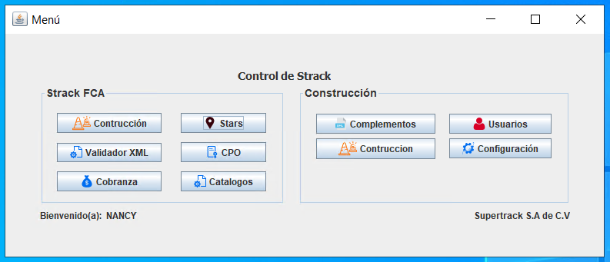

1. Nuevo apartado de terminales

En la sesión de catálogos de anexa el apartado de terminales para registrar y asignar a los usuarios.

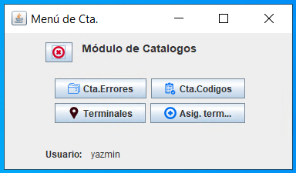

**Nota:** considere la asignación de terminales a los usuarios para que puedan trabajar.

Descripción de asignación de terminales y funcionamiento en los apartados de stars:

1. asignación de terminales

Ingrese a la sesión de terminales y haga clic en la opción de asignar usuario, se mostrará en la pantalla un formulario en que debe indicar usuario y haga clic en guardar.



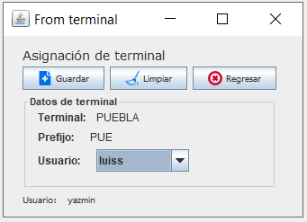

1. activar o desactivar terminal a usuario

Ingrese al apartado de asig. Terminal y contara con las siguientes opciones:

 Activar terminal a usuario, seleccione de la lista el usuario al que se le reactivara la terminal y haga clic en el icono correspondiente.

 Desactivar terminal a usuario, seleccione de la lista el usuario al que se le retirar la terminal y haga clic en el icono correspondiente.

En ambos casos se mostrar un cuadro de confirmación para la solicitud.

1. apartado de star y apartado de recepción de documentos

El usuario únicamente observara información correspondiente a las terminales asignadas.

Nota: el apartado de recepción ya cuenta con la opción de vacíos para registrar. El usuario debe ingresar la pablara VACIO.

1. Configuración

Se habilita la opción de configuración, actualmente contiene para la actualización de stars y cobranza.

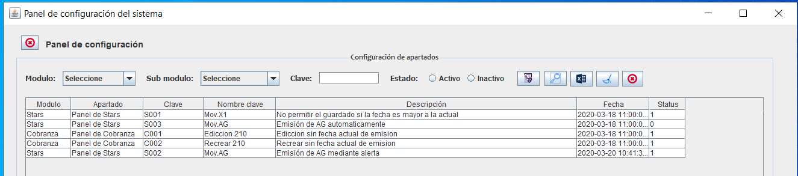

Formulario de configuración de parámetros, el formulario cuenta con las opciones de indicar los valores a considerar y si se encuentra activo para el apartado correspondiente.

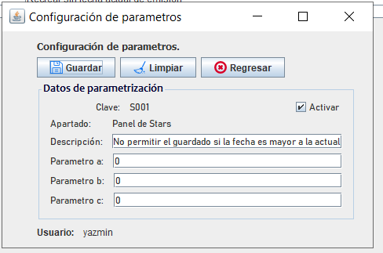

1. Cobranza

Se realizan nuevo filtro correspondientes al tipo de servicio (columna servicio)

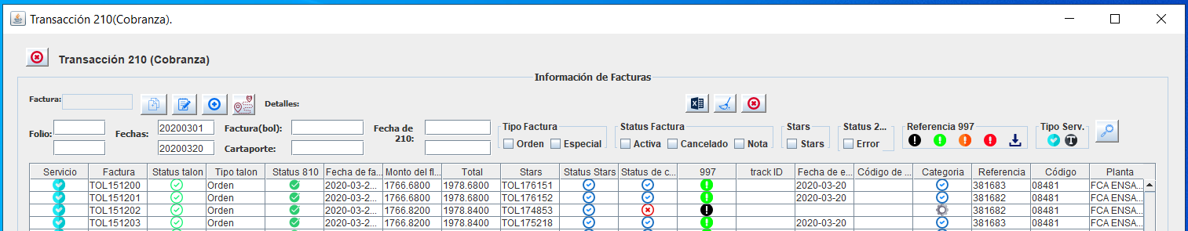 Servio completo.

 Servicio de tonu

No permitir la editar o recrear una transacción de cobro cuando se ha realizado al día actual, con la finalidad de evitar que se duplique él envió.

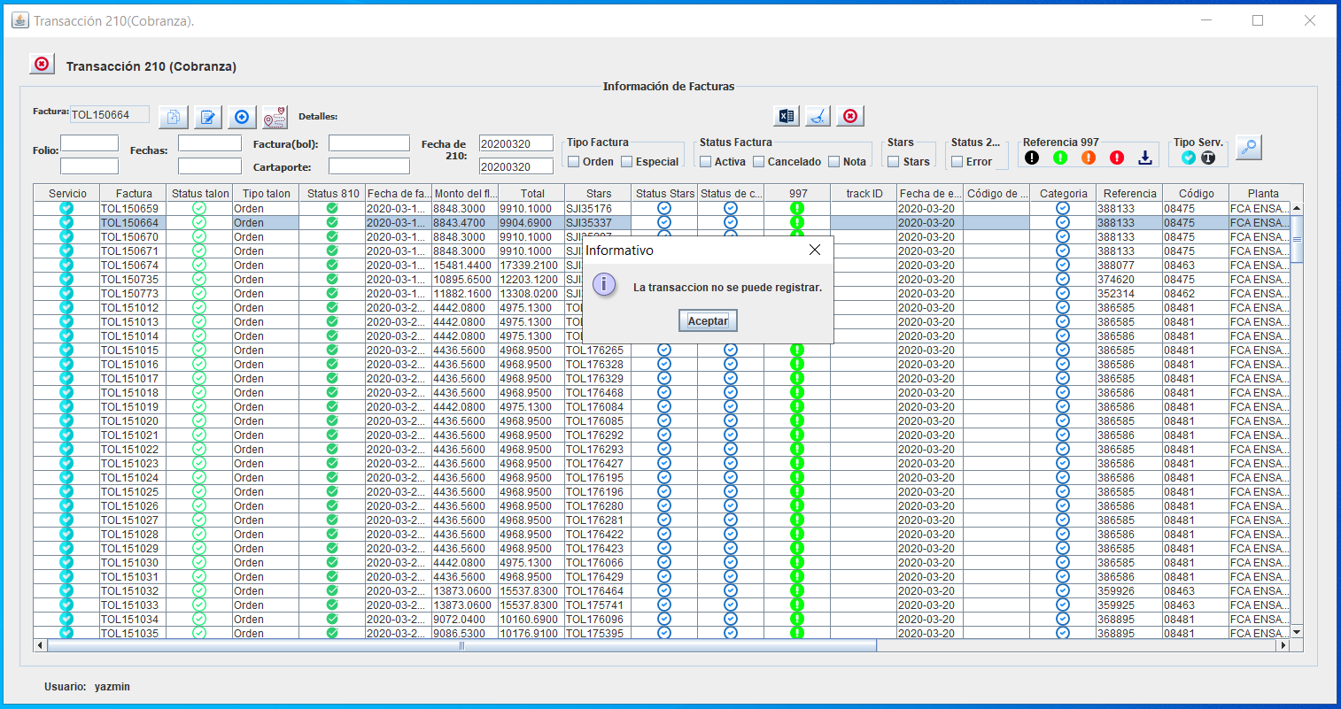

1. Stars

Se realiza la actualización del formulario de actualizar ruta, considere que la activación aplica para el apartado de ETA, indicando el tiempo en que se deben realizar los cálculos ya sea para el apartado manual o automático.

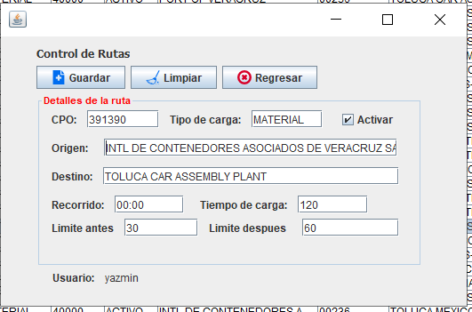

**Nota:** si es manual se mostrará al usuario una ventana de actualización para considerar la emisión e ingresar valores.

Cambios en base de datos, la adecuación de la emisión de ETA contempla que se debe actualizar el valor de arribo en el registro de salida de carga sin perder el valor original cuando se actualiza un movimiento por lo que el guardado funciona de la siguiente forma:

1. Se crea AF y se almacena la fecha de llegada a destino en dos columnas fecha de descarga y ETA.
2. Al registrar un ETA se actualiza únicamente el valor de fecha de descarga, la columna de ETA preserva el valor original de la emisión de AF.
3. Se mantiene el histórico de AG emitidos. Se habilitará reporte de eta para consulta.